**Material de apoyo para 2 medio, Biología.**

**¿Cómo el cuerpo coordina las acciones que realiza?**

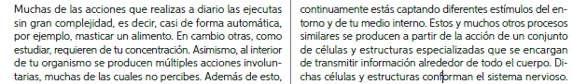

¿Cómo está organizado el sistema nervioso humano?

Como viste en la sección Explora, al iluminar los ojos con la linterna, las pupilas se contraen. Esta respuesta o reacción permite regular la cantidad de luz que ingresa a ellos. El sistema nervioso es el encargado de controlar y coordinar esta y muchas otras respuestas de nuestro organismo, permitiéndole

adaptarse a diferentes estímulos, tanto internos como del medio ambiente. El sistema nervioso tiene tres

funciones: sensorial, pues capta estímulos del ambiente y el interior del organismo; integradora, que consiste en el análisis de la información recibida y la “selección” de la respuesta; y efectora, ya que permite elaborar una respuesta frente al estímulo recibido, mediante la secreción glandular, como salivar ante el aroma de una comida; o la contracción muscular, por ejemplo, cuando se tirita ante la exposición a una baja temperatura. El sistema nervioso está formado por diferentes órganos y estructuras que están conectadas, anatómica y funcionalmente, entre sí y con los demás órganos y tejidos del cuerpo. Para facilitar su estudio, el sistema nervioso humano se ha dividido en: sistema nervioso central (SNC) y sistema nervioso periférico (SNP), los que funcionan conjuntamente, como una unidad.

* ***Coloca los siguientes nombres de las estructuras generales que componen al sistema nervioso, en la siguiente imagen:***

**Nervios craneales – encélafo – nervios raquídeos – medula espinal**

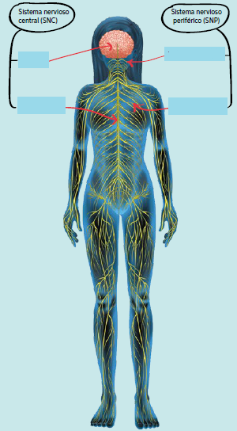

**Sistema nervioso central (SNC)**

El SNC está compuesto por el encéfalo, que se encuentra alojado al interior del cráneo y está constituido por el cerebro, el cerebelo, el diencéfalo y el tronco encefálico; y por la médula espinal, que está protegida por la columna vertebral.

* ***Dibuja el sistema nervioso central, donde se pueda observar las siguientes estructuras:***

***Cerebro – Cerebelo – Tálamo – Hipotálamo – Mesencéfalo –***

***Protuberancia anular – Bulbo raquídeo – Medula espinal***

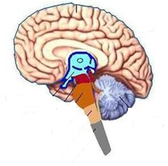Imagen de referencia

* ***Describe cada una de las estructuras que ubicaste en el sistema nervioso central,*** esta descripción debe incluir, entre otras cosas: su forma, ubicación, función.